Moč besede
Renata Kolman
Moč besed 

- Oglej video, na spodnji povezavi.

https://www.youtube.com/watch?v=Hzgzim5m7oU

- Po ogledu videa zapiši, kaj je po tvoje sporočilo tega posnetka.

_____________________________________________________________________________________________________________________________________________________________________________________________________________________________________________

- Katera čustva je ogled posnetka v tebi zbudil? Kako si se počutil ob tem?
______________________________________________________________________________________________________________________________________________________________

- Kakšno moč imajo besede?
_____________________________________________________________________________________________________________________________________________________________________________________________________________________________________________

- Kaj po tvoje pomeni sporočilo na koncu posnetka: »Spremeni svoje besede. Spremenil boš svoj svet.«
_____________________________________________________________________________________________________________________________________________________________________________________________________________________________________________

- Ali dobivaš veliko pozitivnih ali negativnih sporočil?
______________________________________________________________________________________________________________________________________________________________

- Kakšna sporočila pa ti izrekaš drugim? So vedno pozitivna?
______________________________________________________________________________________________________________________________________________________________

- Kaj si se danes ob tej delavnici naučil/a? Kaj lahko narediš sam/a?
_____________________________________________________________________________________________________________________________________________________________________________________________________________________________________________
Primeri izdelkov učenk in učencev :
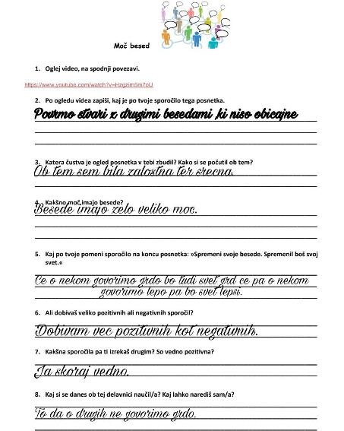
Džejlan S., 6. a

Moč besed Jan V., 6.a

- Oglej video, na spodnji povezavi.

https://www.youtube.com/watch?v=Hzgzim5m7oU

- Po ogledu videa zapiši, kaj je po tvoje sporočilo tega posnetka.
Posnetek pove, da lahko več drugačnih besed pove isto stvar

- Katera čustva je ogled posnetka v tebi zbudil? Kako si se počutil ob tem?
V meni je vzbudil neko skrb, nek pomislek, da moramo takim ljudem pomagati. V bistvu sem bil v popolnem razmišljanju.

- Kakšno moč imajo besede?
Besede imajo neizmerno moč saj v človeku prebudijo vsa čustva.

- Kaj po tvoje pomeni sporočilo na koncu posnetka: »Spremeni svoje besede. Spremenil boš svoj svet.«

Mislim, da pove da če se dobro pripravimo in razmislimo kaj bomo povedali lahko povemo veliko lepše.
- Ali dobivaš veliko pozitivnih ali negativnih sporočil?
Rekel bi , da dobim veliko več pozitivnih misli.
- Kakšna sporočila pa ti izrekaš drugim? So vedno pozitivna?
Nikakor ne, vsak lahko kdaj reče, kar ne bi smel, tudi jaz ampak tega se moramo vsaj zavedati.
- Kaj si se danes ob tej delavnici naučil/a? Kaj lahko narediš sam/a?
Da moraš premisliti, kaj poveš in da je v besedah izjemna moč.
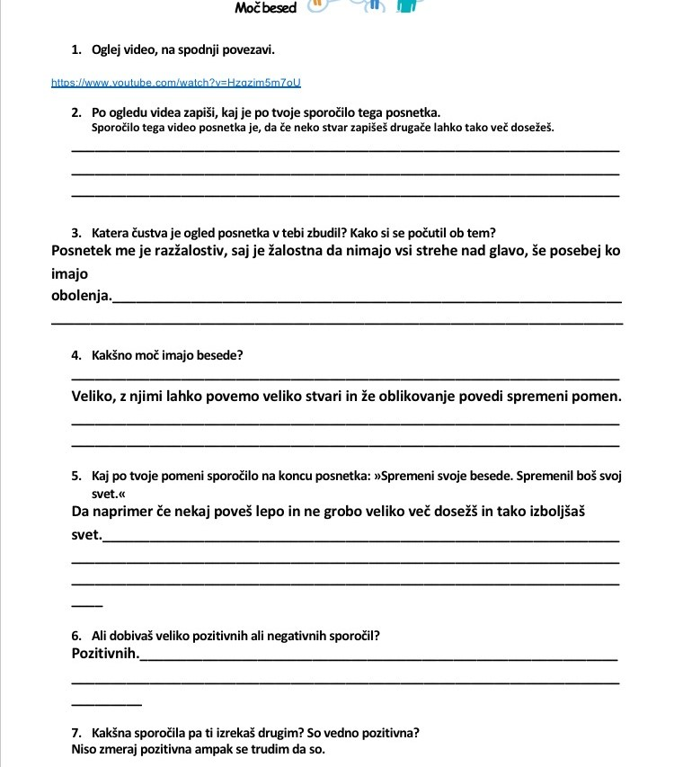
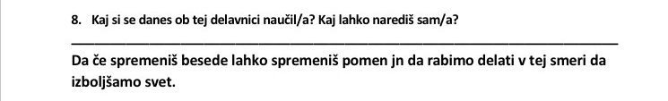
Anika T., 6.

